Федеральное государственное автономное образовательное учреждение высшего образования «Крымский Федеральный Университет им. В.И. Вернадского»
ордена трудового красного знамени агропромышленный колледж
имени э.а. Верновского

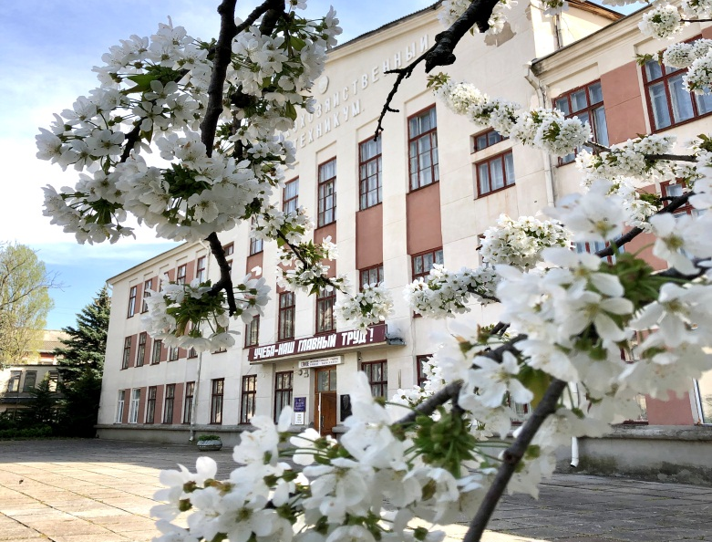

Объявляет приём абитуриентов
Государственное образовательное учреждение основано в 1828 году
Лицензия № 1260 от 06.02.2015 г.

К ЗАЯВЛЕНИЮ НЕОБХОДИМО ПРИЛОЖИТЬ:
- Документы государственного образца об основном общем образовании или о среднем общем образовании и приложения к ним;
- Медицинскую справку формы 086-У;
- 8 фотографий 3х4 см;
- Копию паспорта (2-3 страницы и место прописки), СНИЛС, ИНН, полиса ОМС.
(при себе иметь оригиналы документов)

Документы предоставляются по адресу:
Российская Федерация, Республика Крым, 297517, Симферопольский район, с. Маленькое, колледж, отборочная комиссия.
Телефон приемной директора колледжа
+7 (3652) 310-672
Проезд от ст. Симферополь на электропоезде до остановки «Платформа 1450 км» или маршрутным такси № 105 от ост. ГРЭС до ост. с. Маленькое

Выпускники очной и заочной формы обучения
продолжают обучение в ФГАОУ ВО
«Крымский федеральный университет
им. В.И. Вернадского»
К услугам обучающихся: общежития, буфет, актовый зал, спортивный зал, стадион, библиотека, Интернет. Работают кружки художественной самодеятельности и спортивные секции.

Обучение по специальностям:
19.02.11 Технология продуктов питания из растительного сырья:
Подготовка специалистов осуществляется на базе основного общего образования (9 классов), срок обучения 3 года и 10 мес.
35. 02. 05 Агрономия:
Подготовка специалистов осуществляется на базе основного общего образования (9 классов), срок обучения 3 года и 10 мес., на базе среднего общего образования (11 классов) – 2 года 10 мес.
Заочная форма обучения — срок обучения увеличивается на 1 год

38.02.01 Экономика и бухгалтерский учет (по отраслям):
Подготовка осуществляется на базе основного общего образования (9 классов) срок обучения 2 год 10 мес.; на базе среднего общего образования (11 классов), срок обучения 1 год 10 мес.
Заочная форма обучения — срок обучения увеличивается на 1 год

38.02.06 Финансы:
Подготовка специалистов осуществляется на базе основного общего образования (9 классов), срок обучения 2 года и 10 мес., на базе среднего общего образования (11 классов), срок обучения 1 год 10 мес.

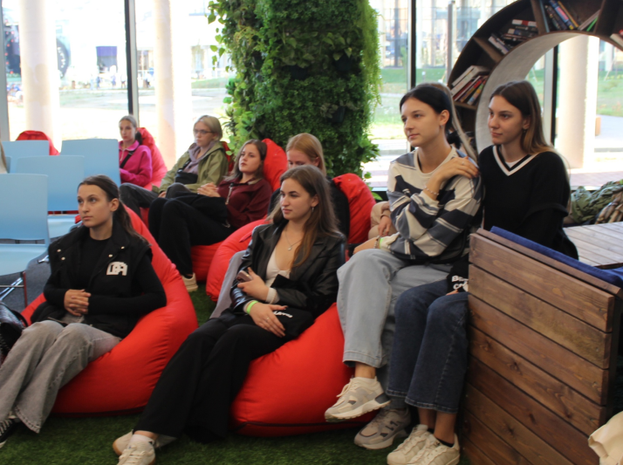
В рамках обучения по направлению специальности осуществляется подготовка по рабочим профессиям:
- Кассир;
- Садовник;

Дополнительное профессиональное образование (повышение квалификации):
- 1С: Бухгалтерия;
- Ландшафтный дизайн;
- Производственные процессы в крафтовых пивоварнях;
- Управление финансами в муниципальных организациях;
- Фитосанитарный контроль;
- Пчеловод.

Прием осуществляется без вступительных экзаменов
(конкурс аттестатов)

Отборочная комиссия колледжа
+7 (978) 233-52-58
E-mail: aic-crimea@mail.ru
Web-сайт: aic.cfuv.ru
Сообщество в VK: https://vk.com/agrocolledge

